HƯỚNG DẪN HỌC MÔN ĐỊA LÍ 12
CHUYÊN ĐỀ:ĐỊA LÍ NGÀNH CÔNG NGHIỆP VIỆT NAM
Phần 1: Yêu cầu nội dung kiến thức cần nắm vững
BÀI 30: VẤN ĐỀ PHÁT TRIỂN NGÀNH GIAO THÔNG VẬN TẢI VÀ THÔNG TIN LIÊN LẠC
- NGÀNH GIAO THÔNG VẬN TẢI
- Đường bộ ( đường ô tô)

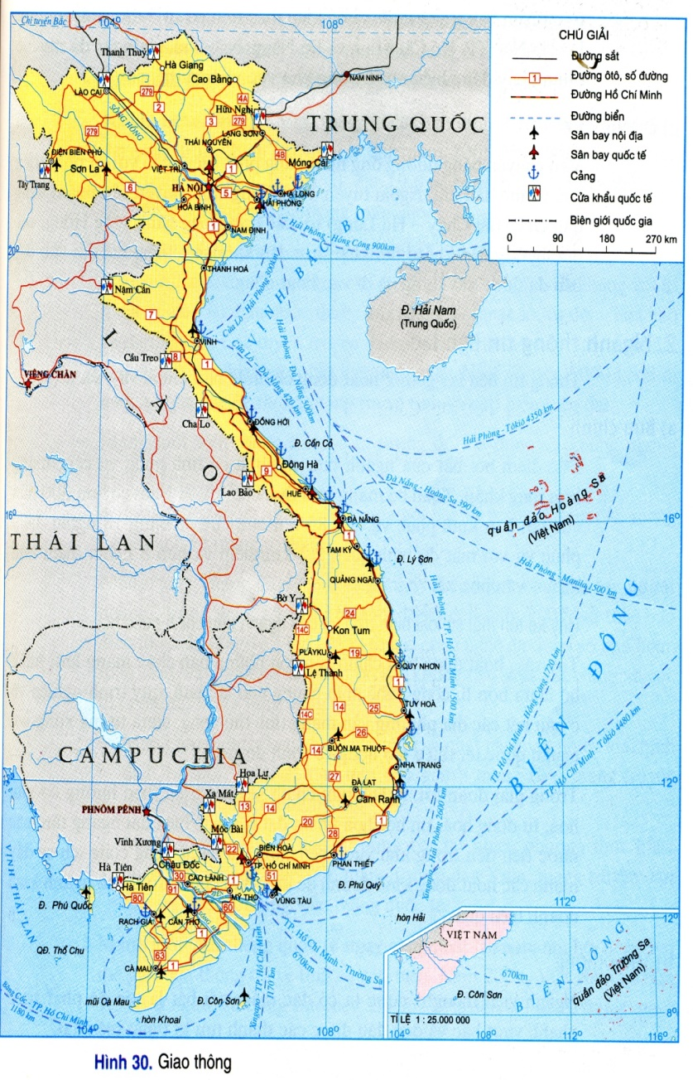

- Tình hình phát triển:
- Không ngừng mở rộng và hiện đại hóa
+ Đã phủ kín các vùng
+ Chất lượng đường và phương tiện vận tải được nâng cao rõ rệt
* Hạn chế:
Nhiều tuyến đường xuống cấp, quá tải
- Các tuyến chính
Hướng Bắc Nam
+ QL 1A: 2300km; tuyến “xương sống” của hệ thống đường bộ.
+ Đường Hồ Chí Minh: thúc đẩy sự phát triển của dải đất phía tây.
Hướng Tây – đông hoặc đông bắc tây Nam
Miền Bắc: Đường 2,3 5, 6, 18
Miền Trung: Đường 7,8,9
Miền Nam: Đường 20,51,14…
+ Đường xuyên Á

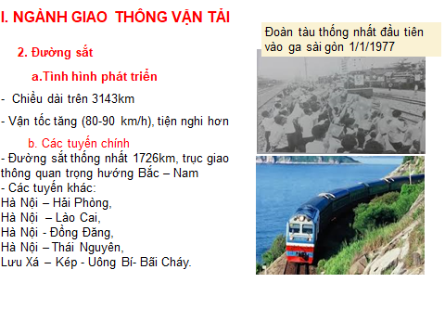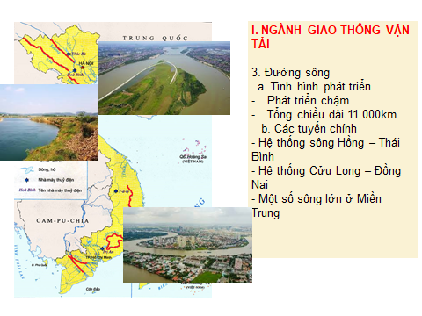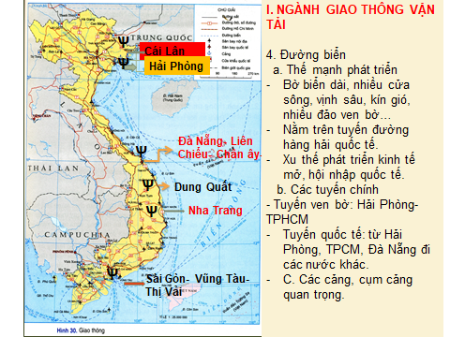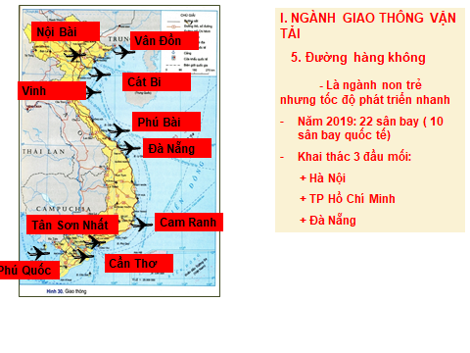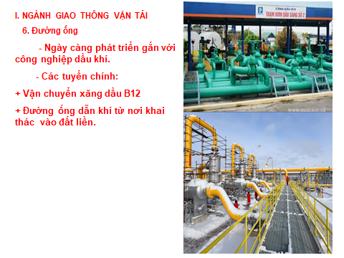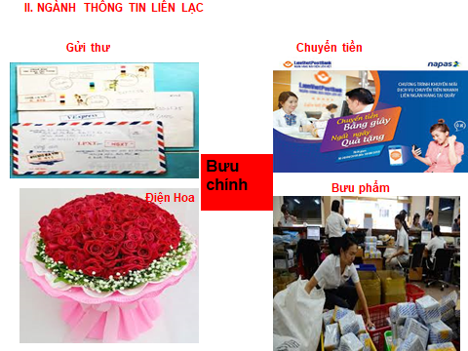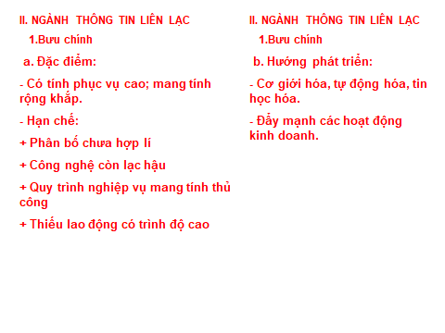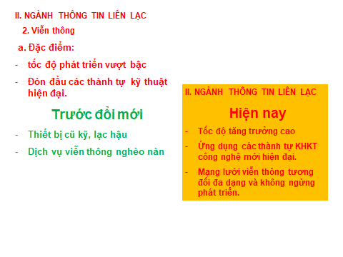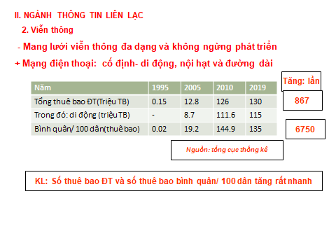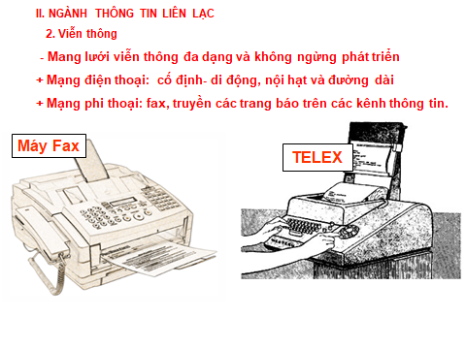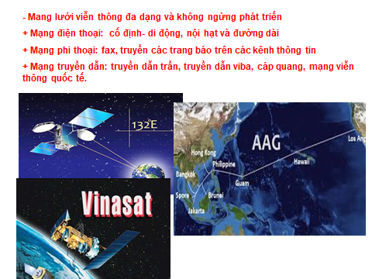

BÀI 31: VẤN ĐỀ PHÁT TRIỂN THƯƠNG MẠI VÀ DU LỊCH.
I. Ngành thương mại

1. Nội thương
Phát triển nhanh sau thời kì Đổi mới.
(Nền kinh tế phát triển, hàng hoá nhiều, cơ chế thị trường, hội nhập đã làm cho nội thương phát triển mạnh mẽ )
- Giá trị tổng mức bán lẻ hàng hóa và doanh thu dịch vụ tăng
- Thu hút nhiều thành phần kinh tế
(nhất là Khu vực ngoài nhà nước chiếm tỉ lệ lớn và ngày càng tăng, và Khu vực có vốn nước ngoài: tăng nhưng tỉ lệ rất nhỏ).
- Phát triển mạnh ở Đông nam bộ, ĐB sông Hồng, ĐB sông Cửu Long.

- Ngoại thương :
có những chuyển biến rõ rệt
- Về giá trị:
+ Xuất nhập khẩu đều tăng
- Về cơ cấu: Cán cân xuất, nhập khẩu ngày càng cân đối
+ Trước Đổi mới: nhập siêu.
+ 1992: Cán cân XNK tiến tới thế cân đối.
+ 1993->nay, tiếp tục nhập siêu.(bản chất khác trước Đổi mới)- Về cơ cấu hàng xuất nhập khẩu:
+ Hàng xuất khẩu : CN nặng, khoáng sản, CN nhẹ, hàng tiểu thủ công nghiệp, hàng nông lâm thuỷ sản
Hàng gia công chiếm tỉ lệ còn lớn
+ Hàng nhập khẩu : nguyên liệu, tư liệu SX, HTD
- Thị trường buôn bán được mở rộng theo hướng đa dạng hoá, đa phương hoá .(VN gia nhập WTO)
+ Thị trường XK lớn nhất : Hoa Kỳ, Nhật, Trung Quốc, Úc
+ Thị trường NK: Châu Á-Thái Bình Dương (80%), Châu Âu, Bắc Mĩ.
II. Ngành du lịch
1. Tài nguyên du lịch
- Khái niệm: SGK
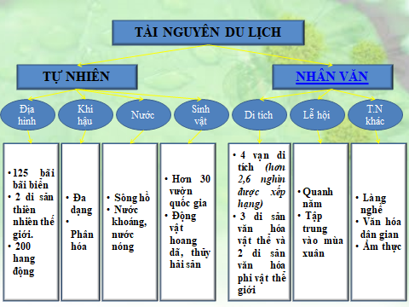

a. Tài nguyên du lịch Tự nhiên

- Địa hình (caxtơ), nhiều thắng cảnh đẹp, bãi biển dài, ấm, đẹp
- Khí hậu : ấm phân hoá theo từng miền, độ cao
- Thuỷ văn : Vùng sông nước, nguồn nước khoáng thiên nhiên
- Sinh vật : Hệ thống vuờn quốc gia

b. Tài nguyên du lịch Nhân văn
- Các di tích văn hoá- lịch sử : vật thể và phi vật thể
- Các lễ hội
- Các làng nghề truyền thống
- Các đặc sản

2. Tình hình phát triển và các trung tâm du lịch chủ yếu

- Thực sự phát triển từ thập kỷ 90 (TKXX)

- Tình hình phát triển:
+ Doanh thu tăng nhanh
+ Khách du lịch: tăng
Lượng khách du lịch từ nước ngoài này càng tăng nhanh.

- Hoạt động du lịch có sự phân hoá theo lãnh thổ :
+ Theo vùng Vùng 3 vùng: Bắc Bộ; Bắc Trung Bộ; Nam Trung Bộ và Nam Bộ
+ Trung Tâm : Hà Nội, TPHCM, Huế- Đà Nẵng + (Hạ Long Nha Trang, Đà Lạt, Vũng Tàu, Cần Thơ…)
Phần 2:
A.Một số câu hỏi ôn tập.
Câu 1: nêu vai trò của giao thông vận tải và thông tin liên lạc trong sự phát triển kinh tế- xã hội.
Câu 2: nêu đặc điểm nổi bật của ngành bưu chính và viễn thông ở nước ta?
Câu 3: tại sao ngoài tuyến đường sắt thống nhất các tuyến khác tập trung chủ yếu ở Miền Bắc.
Câu 4: Chứng minh rằng hoạt động xuất nhập khẩu của nước ta đang có những chuyển biến tích cực trong những năm gần đây.
Câu 5: tai sao nước ta trong những năm gần đây lại đẩy mạnh phát triển du lịch?
B.Một số video để tìm hiểu nội dung bài học
https://www.youtube.com/watch?v=Z_u2AVyfbYw
https://www.youtube.com/watch?v=POzXQuQVSog&t=614s
https://www.youtube.com/watch?v=z3uAle8nQAM
Phần 3: Hoạt động luyện tập câu hỏi trắc nghiệm
NGÀNH DỊCH VỤ
Câu 1: Mạng lưới giao thông vận tải của nước ta có đặc điểm
A. Phát triển khá toàn diện gồm nhiều loại hình vận tải khác nhau. B. Chủ yếu là vận tải đường sắt.
C. Chỉ phát triển được ở đồng bằng D. Đường bộ phát triển nhanh nhất.
Câu 2: Hai trục đường bộ xuyên quốc gia là
A. Quốc lộ 1 và đường Hồ Chí Minh B. Quốc lộ 1 và đường xuyên Á
C. Quốc lộ 1 và đường sắt thống nhất. D. Đường Hồ Chí Minh và đường sắt thống nhất.
Câu 3: Con đường có ý nghĩa thúc đẩy sự phát triển kinh tế ở các tỉnh miền tây nước ta?
A. Quốc lộ 1 B. Quốc Lộ 14 C. đường sắt thống nhất. D. Đường Hồ Chí Minh.
Câu 4: Tổng chiều dài đường sắt nước ta dài bao nhiêu km?
A. 2360 B. 3260 C. 3143 D. 4600
Câu 5: Đâu không phải tuyến đường sắt của nước ta?
A. Hà Nội – Hải Phòng. B. Hà Nội - Yên Bái. C. Hà Nội – Thái Nguyên. D. Hà Nội – Đồng Đăng.
Câu 6: Các tuyến đường sắt xuyên Ắ trên lãnh thổ Việt Nam đang được xây dựng, nâng cấp để đạt tiêu chuẩn đường sắt
A. ASE AN. B. Châu Á. C. Châu Âu. D. Quốc tế.
Câu 7: Tuyến vận tải ven bờ quan trọng nhất ở nước ta là?
A. Hải Phòng – Đà Nẵng B. Quảng Ninh – Kiên Giang
C. Hải Phòng – Thành phố Hồ Chí Minh. D. Sài Gòn – Vũng Tàu – Thị Vải.
Câu 8: Ngành hàng không nước ta phát triển nhanh nhờ có
A. tiềm năng phát triển lớn. B. chiến lược phát triển táo bạo, nhanh chóng hiện đại hóa cơ sở vật chất.
C. nguồn vốn đầu tư trực tiếp nước ngoài. D. nhu cầu của người dân nhiều.
Câu 9: Đặc điểm nổi bật của ngành bưu chính là
A. Phân bố chưa hợp lí B. chiến lược phát triển táo bạo, nhanh chóng hiện đại hóa cơ sở vật chất.
C. Công nghệ tiên tiến. D. nhiều lao động có trình độ cao.
Câu 10: Đâu không phải đặc điểm của bưu chính?
A. Mạng lưới phân bố chưa hợp lí, công nghệ nhìn chung còn lạc hậu.
B. Quy trình nghiệp vụ ở hầu hết các địa phương vẫn mang tính thủ công.
C. Chưa tương xứng với chuẩn quốc tế, thiếu lao động có trình độ cao.
D. Tốc độ phát triển nhanh.
Câu 11: Đâu không phải đặc điểm của ngành viễn thông?
A. Tốc độ phát triển nhanh vượt bậc và đón đầu các thành tựu kĩ thuật hiện đại.
B. Công tác nghiên cứu, ứng dụng các thành tựu khoa học – kĩ thuật, công nghệ mới, hiện đại đang được đầu tư.
C. Mạng viễn thông với kĩ thuật analog lạc hậu được thay bằng mạng kĩ thuật số, tự động hóa cao và đa dịch vụ.
D. Mạng lưới viễn thông ở nước ta còn ít đa dạng.
Câu 12: Loại hình vận tải có khối lượng luân chuyển lớn nhất là?
A. Đường sắt. B. Đường bộ. C. Đường sông. D. Đường biển.
Câu 13: Dựa vào Át lát địa lí Việt Nam Trang 23, sắp xếp các cửa khẩu sau theo thứ tự từ tây sang đông.
A. Tây Trang, Na Mèo, Nậm Cắn, Cầu Treo B. Cầu Treo, Nậm Cắn, Na Mèo, Tây Trang.
C. Tây Trang, Lào Cai, Hữu Nghị, Móng Cái D. Móng Cái, Hữu Nghị, Lào Cai, Tây Trang.
Câu 14: Dựa vào Át lát địa lí Việt Nam Trang 23 sắp xếp các cảng biển sau theo thứ tự từ Bắc vào ra Nam
A. Cửa Lò, Vũng Áng, Nhật Lệ, Thuận An. B. Thuận An, Vũng Áng, Nhật Lệ, Cửa Lò.
C. Cửa Lò, Nhật Lệ, Vũng Áng, Thuận An. D. Cửa Lò, Thuận An,Vũng Áng, Nhật Lệ.
Câu 15: Dựa vào Át lát địa lí Việt Nam Trang 23 cho biết quốc lộ nào không đi qua Trung du và miền núi Bắc Bộ
A. 279 B. 6 C. 1A D. 7
Câu 16: Đặc điểm nào không phải của nội thương nước ta?
A. Đã hình thành thị trường chung thống nhất, hàng hóa phong phú, đáp ứng nhu cầu ngày càng tăng của nhân dân.
B. Nội thương đã thu hút sự tham gia của nhiều thành phần kinh tế.
C. Giá trị nội thương tăng nhanh. D. Khu vực nhà nước chiếm tỉ trọng cao nhất.
Câu 17: Đâu không phải thành tựu của ngoại thương Việt Nam?
A. Thị trường buôn bán ngày càng được mở rộng theo hướng đa dạng hóa, đa phương hóa.
B. Việt Nam trở thành thành viên thứ 150 của tổ chức thương mại thế giới (WTO)
C. Giá trị ngoại thương tăng liên tục. D. Nước ta luôn xuất siêu, giá trị xuất siêu ngày càng lớn.
Câu 18: Đâu không phải nhóm hàng xuất khẩu của nước ta?
A. Công nghiệp nặng và khoáng sản. B. Công nghiệp nhẹ và tiểu thủ công nghiệp.
C. Nguyên nhiên vật liệu D. Thủy sản.
Câu 19: Đâu không phải hạn chế của hàng xuất khẩu nước ta?
A. Tỉ trọng hàng chế biến và tinh chế tương đối thấp và tăng chậm.
B. Hàng gia công còn lớn (90 -95% hàng dệt may)
C. Phải nhập nguyên liệu (60% đối với giày dép)
D. Mở rộng theo hướng đa phương hóa, đa dạng hóa.
Câu 20: Trong các tỉnh sau, tỉnh nào luôn nhập siêu (giá trị xuất khẩu nhỏ hơn nhập khẩu) ?
A. Thành phố Hồ Chí Minh. B. Bà Rịa – Vũng Tàu. C. Bình Dương. D. Hà Nội.
Câu 21: Dựa vào Át lát địa lí trang 24 cho biết trong các tỉnh sau, tỉnh nào có TỔNG MỨC BÁN LẺ HÀNG HÓA VÀ DOANH THU TỪ DỊCH VỤ TIÊU DÙNG THEO ĐẦU NGƯỜI trên 16 triệu đồng. ?
A. Quảng Bình B. Quảng Trị C. Thừa Thiên Huế D. Đà Nẵng.
Câu 22: Nội thương của nước ta thay đổi theo hướng?
A. Tăng tỉ trọng của khu vực nhà nước giảm tỉ trọng của khu vực ngoài nhà nước và khu vực có vốn đầu tư nước ngoài.
B. Giảm tỉ trọng của khu vực nhà nước nhưng vẫn giữ vai trò chủ đạo.
C. Tăng tỉ trọng khu vực có vốn đầu tư nước ngoài và chiếm tỉ trọng cao nhất.
D. Tăng tỉ trọng của khu vực ngoài nhà nước nhưng chiếm tỉ trọng thấp nhất.
Câu 23: Dựa vào Át lát địa lí trang 24 cho biết trong TỔNG MỨC BÁN LẺ HÀNG HÀNG HÓA VÀ DOANH THU TỪ DỊCH VỤ TIÊU DÙNG CỦA CẢ NƯỚC PHÂN THEO THÀNH PHẦN KINH TẾ QUA CÁC NĂM tiêu trí nào tăng nhanh hơn ?
A. Tổng giá trị 6,2 B. Khu vực có vốn đầu tư nước ngoài. 46,1
C. Khu vực ngoài nhà nước. 6,9 D. Khu vực nhà nước 6,8
Câu 24a: Dựa vào Át lát địa lí trang 24 cho biết trong XUẤT – NHẬP KHẨU HÀNG HÓA QUA CÁC NĂM tiêu trí nào tăng nhanh hơn ?
A. Xuất khẩu 3,3B. Nhập khẩu4,0C. Xuất siêu D. Nhập siêu. 1
Câu 24b: Dựa vào Át lát địa lí trang 24 cho biết trong XUẤT – NHẬP KHẨU HÀNG HÓA QUA CÁC NĂM cho biết nhận xét nào không chính xác ?
A. Giá trị xuất khẩu và nhập khẩu tăng liên tục3 B. Nước ta luôn xuất siêu,0
C. Giá trị xuất khẩu tăng chậm hơn nhập khẩu D. Giá trị xuất khẩu luôn lớn hơn nhập khẩu,9
Câu 24c: Vì sao Việt Nam luôn nhập siêu?
A. Kinh tế kém phát triển nên phải nhập siêu
B. Nhập siêu để phục vụ nhu cầu trong nước và thúc đẩy kinh tế trong nước phát triển
C. Là xu thế tất yếu của khu vực và thế giới D. Chính sách chung của nhà nước. ,9
Câu 25: Dựa vào Át lát địa lí trang 24 cho biết trong các nước sau, nước nào Việt Nam nhập siêu (Giá trị xuất khẩu thấp hơn giá trị nhập khẩu) ?
A. Nhật Bản B. Hoa Kỳ C. Trung Quốc D. ỐXTRÂYLIA
Câu 26: Ý nào sau đây không đúng khi nhận xét về tài nguyên du lịch của nước ta tính đến năm 2007?
A. Có 125 bãi biển B. Có hơn 4 vạn di tích được xếp hạng
C. Có 200 hang động D. Có hơn 30 vườn quốc gia
Câu 27: Ý nào sau đây không đúng khi nhận xét về tài nguyên du lịch của nước ta tính đến năm 2007?
A. Có 8 khu dự trữ sinh quyển B. Lễ hội truyền thống diễn ra quanh năm
C. Di sản văn hóa thế giới có: Cố Đô Huế, Di tích Mỹ Sơn, Phố cổ Hội An, Hoàng Thành Thăng Long
D. Di sản thiên nhiên thế giới có Vịnh Hạ Long, Phong Nha Kẻ Bàng
Câu 28: Ngành du lịch Việt Nam được hình thành từ
A. thập niên 60 của thế kỷ XX B. sau Năm 1975
C. năm 1986 D. những năm 90 của thế kỷ XX
Câu 29: Về phương diện du lịch nước ta chia thành các vùng du lịch?
A. Vùng du lịch Bắc Bộ B. Vùng du lịch Bắc Trung Bộ, Bắc Trung Bộ, Nam Trung Bộ và Nam Bộ
C. Vùng du lịch Nam Bộ D. Vùng du lịch Nam Trung Bộ và Nam Bộ
Câu 30: Dựa vào Át lát địa lí trang 25 cho biết Tổng số khách du lịch nước ta từ năm 2000 đến năm 2007 tăng bao nhiêu lần?
A. 3,5 B. 3,4 C. 3,0 D. 7,0
Câu 31: Dựa vào Át lát địa lí trang 25 cho biết khách du lịch quốc tê nước ta ta từ năm 2000 đến năm 2007 tăng bao nhiêu lần?
A. 3,5 B. 3,4 C. 3,0 D. 7,0
Câu 32: Dựa vào Át lát địa lí trang 25 cho biết khách du lịch quốc tê nước ta ta từ năm 2000 đến năm 2007 tăng bao nhiêu lần?
A. 3,5 B. 3,4 C. 3,0 D. 7,0
Câu 33: Dựa vào Át lát địa lí trang 25 cho biết trong các tiêu trí của ngành du lịch của nước ta tiêu trí nào tăng nhanh nhất?
A. Khách du lịch quốc tế B. Khách du lịch trong nước
C. Khách du lịch trong nước D. Doanh thu
Câu 34: Dựa vào Át lát địa lí trang 25 cho biết trong các tiêu trí của ngành du lịch của nước ta tiêu trí nào tăng chậm nhất?
A. Khách du lịch quốc tế B. Khách du lịch trong nước
C. Khách du lịch trong nước D. Doanh thu
Câu 35: Dựa vào Át lát địa lí trang 25 cho biết nhận xét nào sau đây không đúng về ngành du lịch của nước ta giai đoạn 2000-2007?
A. Khách du lịch quốc tế tăng nhanh hơn khách du lịch trong nước
B. Khách du lịch trong nước luôn lớn hơn khách du lịch quốc tế
C. Khách du lịch trong nước tăng 3,5 lần D. Doanh thu tăng nhanh nhất
Câu 36: Dựa vào Át lát địa lí trang 25 cho biết nhận xét nào sau đây không đúng về CƠ CẤU KHÁCH DU LỊCH QUỐC TÊ PHÂN THEO KHU VỰC , QUỐC GIA, LÃNH THỔ của nước ta giai đoạn 2000-2007?
A. Khách du lịch đến từ Đông Nam Á có tỉ trọng tăng
B. Khách du lịch Trung Quốc luôn chiếm tỉ trọng cao nhất
C. Khách du lịch đến từ Nhật Bản tỉ trọng tăng
D. Khách du lịch đến từ Pháp tỉ trọng giảm
Câu 37: Dựa vào Át lát địa lí trang 25 và trang 4,5 cho biết bãi biển Mỹ Khê thuộc tỉnh (thành phố) nào?
A. Đà Nẵng B. Quảng Nam C. Quảng Ngãi D. Khánh Hòa
Câu 38: Dựa vào Át lát địa lí trang 25 và trang 4,5 cho biết bãi biển Sa Huỳnh thuộc tỉnh (thành phố) nào?
A. Đà Nẵng B. Quảng Nam C. Quảng Ngãi D. Khánh Hòa
Câu 39: Dựa vào Át lát địa lí trang 25 và trang 4,5 cho biết bãi biển Cà Ná thuộc tỉnh (thành phố) nào?
A. Khánh Hòa B. Phú Yên C. Ninh Thuận D. Bình Thuận
Câu 39: Dựa vào Át lát địa lí trang 25 và trang 4,5 cho biết vườn quốc gia Phong Nha – Kẻ Bàn thuộc tỉnh (thành phố) nào?
A. Hà Tĩnh B. Quảng Bình C. Quảng Trị D. Thừa Thiên Huế
Câu 39: Dựa vào Át lát địa lí trang 25 và trang 4,5 cho biết khu dự trữ sinh quyển Cần Giờ thuộc tỉnh (thành phố) nào?
A. Vũng Tàu B. TP Hồ Chí Minh C. Cà Mau D. Kiên Giang
Câu 40: Dựa vào Át lát địa lí trang 25 và trang 4,5 cho biết khu di tích Đền Hùng thuộc tỉnh (thành phố) nào?
A. Thái Nguyên B. Yên Bái C. Phú Thọ D. Hà Nội
Câu 41: Các loại hình: Tuồng, Chèo, Quan Họ, Ca Trù, Hát Xoan thuộc loại tài nguyên du lịch nào?
A. Di sản thiên nhiên thế giới B. Di sản văn hóa dân tộc
C. Di sản văn hóa phi vật thể của nhân loại D. Di sản văn hóa của Việt Nam
Câu 42: Trung tâm du lịch Hà Nội không có tài nguyên du lịch nà?
A. Làng nghề cổ truyền B. Di tích lịch sử cách mạng
C. Du lịch biển D. Di tích lịch sử cách mạng, văn hóa, kiến trúc nghệ thuật

